103年度花蓮縣富源國民小學推動環境教育成果照片
活動名稱：影片觀賞「美力台灣」 辦理時間：103.05.01
參加人數：122人
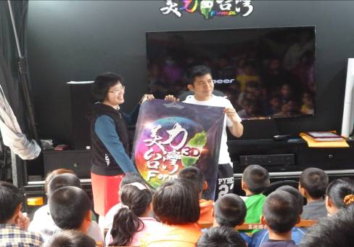
活動內容說明：3D行動車到校播放「美力台灣」。
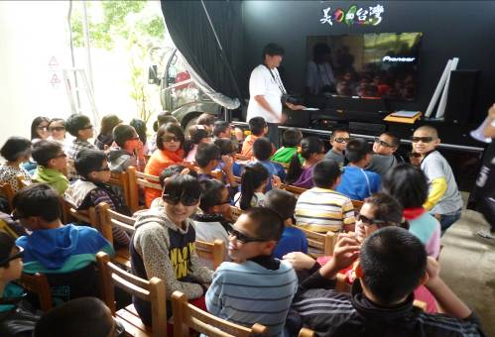
活動內容說明：小朋友好奇、興奮，戴上3D眼鏡。

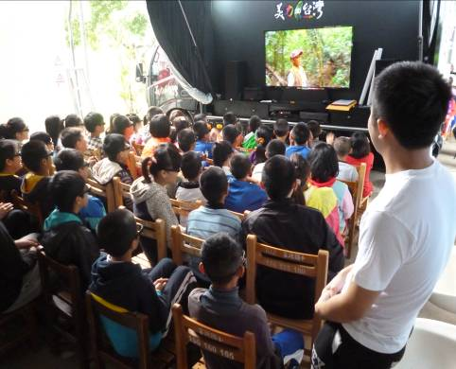
活動內容說明：認識台灣之美。
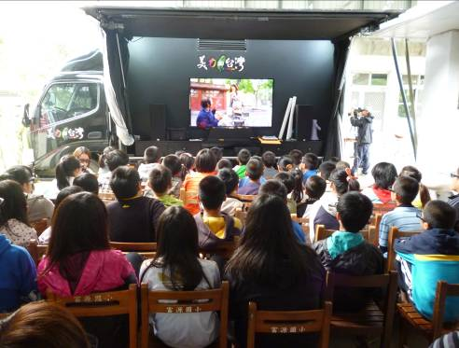
活動內容說明： 了解生長的地方-福爾摩斯。

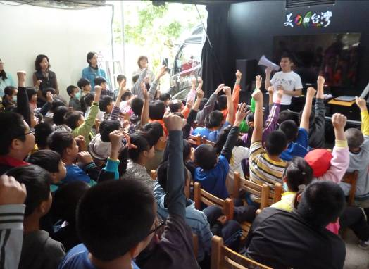
活動內容說明：小朋友踴躍搶答。
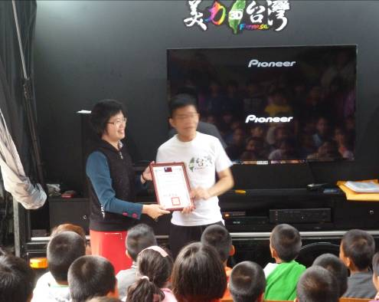
活動內容說明：校長致贈感謝狀，感謝團隊的用心與辛勞。

